广东省粤泷发电有限责任公司2022-2023年驳船运输项目

招标公告
一、项目名称：广东省粤泷发电有限责任公司2022-2023年驳船运输项目
二、招标编号：0724-2100C44N4596
三、建设单位：广东省粤泷发电有限责任公司
四、招标代理机构：国义招标股份有限公司
五、招标方式：公开招标。
六、工程概况：广东省粤泷发电有限责任公司1、2号机组位于罗定市金三角经济开发区北面、针注村西南侧，西南距罗城旧区为7km，东北距针注村0.2km，北距界牌村和罗定江0.8km，西南距罗定机场约10km。
本次招标项目为广东省粤泷发电有限责任公司2022-2023年驳船运输项目。
两家中标的承运方各自中标价格差在≤10%之内，则按中标价格低的承运方价格作为两家承运方的承运价格。如中标价格高的承运方不能接受，视为弃标，将由中标价格低的承运方全部承运托运方的煤炭。
两家中标的承运方各自中标价格差在＞10%，则由中标价格低的承运方全部承运托运方的煤炭。
两家中标的承运方各自中标价格差在≤10%之内，两家承运商同意按中标价格低的承运方价格作为两家承运方的承运价格，则每批次煤炭的运输量平均分配给两家承运单位。
七、招标范围：
招标人委托投标人，用驳船把广州码头（含新沙港、西基港、新港、黄埔港、洪圣沙港、海昌码头）、珠海高栏港区(含神华粤电珠海港)的燃煤运输到云浮郁南南江口港，装、卸港工作由投标人负责。
八、计划工期或服务期限：
2022年01月01日至2023年12月31日，合同一年一签。
九、投标人的资格要求：
1、投标人必须具有中华人民共和国境内的独立法人资格，且具有独立订立合同的资格，持有有效营业执照，提供营业执照扫描件。
2、投标人必须具备实施项目的能力及相关资质：
①具备《国内水路运输经营许可证》；
②具备自有船舶B级装货量运力≥10000吨（按提供船舶所有权登记为该经营者的船舶的《船舶营业运输证》载明数据为准）。
3、投标人在近3年内不存在骗取中标、严重违约、重大质量问题或因自身的原因而使任何合同被解除的情形，须提供说明或承诺；
4、本次招标不接受联合体投标；
5、单位负责人为同一人或者存在控股、管理关系的不同单位不得在同一标段投标；
6、没有被列入广东能源集团有限公司灰名单/黑名单、广东电力发展股份有限公司灰名单/黑名单、广东粤泷发电有限责任公司灰名单/黑名单；
7、投标人具有良好的财务资信和商业信誉，没有处于被责令停业或破产状态，且资产未被重组、接管和冻结，没有被列入异常经营名录，没有被列入严重违法失信企业名单。以国家企业信用信息公示系统（http://www.gsxt.gov.cn）公布数据为准。
8、没有被信用中国网站（https://www.creditchina.gov.cn）列入失信黑名单或重点关注名单。
9、投标人在2018年1月1日至投标截止日期间具有散装货物内河运输相关业绩（需提供具体业绩明细，并附有合同复印件，含合同封面、合同签章页，否则按无效业绩处理）。
十、投标申请及获取招标文件的流程：
10.1本项目采用电子招标与纸质招标流程相结合的方式开展招投标工作。
1）在电子招标平台（国e平台）进行的步骤有：招标人的招标公告（含澄清公告）发布、中标候选人公示；投标人的申请文件递交、招标文件获取。
2）在纸质招标平台进行的步骤有：投标人获取招标文件后的澄清提问、投标文件递交、异议递交；招标人开标前的澄清发布、评标工作、异议回复。
10.2申请流程：
1）投标申请人于申请截止时间前，在国e平台（www.ebidding.com）首页点击“业务公告”，项目归类选择“招标平台”，搜索本项目（项目名称或招标编号的关键字均可），点击公告后下载本招标公告的附件（附件内容前半部分为招标公告正文，后半部分为申请文件格式）。
2）完成有关申请文件的编制，内容须满足本项目公告的“九、投标人的资格要求”的要求。
3）在本项目申请截止时间前登陆国e平台的账号（未注册的须先注册），上传申请文件。
4）致电招标代理机构确认申请文件递交成功。（联系方式详见“5、联系方式”）
5）由招标代理机构统一时间通知所有投标人获取招标文件的时间及方法。
10.3注意事项：
1）投标人对项目内容有疑问的，应致电招标代理机构；对国e平台操作有疑问的（如账号注册、选择操作等），致电国e平台客服。联系方式见“5、联系方式”。
2）只有按要求提交合格的申请资料的投标申请人才能成功申请。
3）正式投标人的确定方式：
（1）取全部满足申请合格条件的投标申请人为正式投标人。
（2）当满足申请合格条件的投标申请人不足3名时，本次招标失败。招标人在分析招标失败原因后修正招标方案，重新组织招标。
10.4招标时间安排：
投标申请时间：2021年9月28日9点00分至2021年10月11日16点00分；
招标文件发售时间：2021年9月28日9点00分至2021年10月11日16点00分；
投标截止时间：2021年10月26日9点00分；
招标文件发售：800元/套
十一、联系方式：
（1）招标代理机构项目联系人及方式：
名 称：国义招标股份有限公司（网址：www.gmgitc.com、www.ebidding.com）
地 址：广州市东风东路726号-16楼(邮编：510080)
电 话：(020) 37860636/37860650/37860622/37860635
传 真：(020) 8767 3286
联 系 人：龚天祎（gongtianyi@ebidding.com）、吴海力、盛祖强、曹小玉
（2）国e平台客服联系方式：
客 服 1：叶韵诗：020-37860669
客 服 2：叶海恋：020-37860671
客 服 3：李磊：020-37860665
（3）招标人联系方式：
招标人：广东省粤泷发电有限责任公司
详细地址：广东省罗定市双东街道
商务联系人：张辉苑
电话：0766-3910688-8208
传真：0766-3910666
邮政编码：527217
十二、本次招标的详细信息请查看：中国招标投标公共服务平台：“www.cebpubservice.com”，国义招标股份有限公司网站“www.gmgitc.com”、“www.ebidding.com”，广东能源商务网“www.gdydb2b.com”。所有相关信息以国义招标股份有限公司网站公布为准。

招标人或其招标代理机构主要负责人（项目负责人）： （签名）

招标人或其招标代理机构：国义招标股份有限公司（盖章）

项目名称：广东省粤泷发电有限责任公司2022-2023年驳船运输项目
招标编号：0724-2100C44N4596

申请资料

申请人（公司全称）： （盖单位章）

日期：

附件一：
投标声明函
广东省粤泷发电有限责任公司：
我司参加贵司的广东省粤泷发电有限责任公司2022-2023年驳船运输项目（招标编号：0724-2100C44N4596）的投标，在此保证，我司提交的投标文件所有资料材料是真实的，复印件与原件一致。
我司将严格遵守国家、广东省、行业颁布的有关招标投标法律、法规和规章制度，自觉维护招投标市场秩序，坚决抵制围标串标行为，不提供虚假资料参与招标投标活动。
如发现有虚假、隐瞒，贵司有权取消我司的投标资格并在投标阶段没收我司的投标保证金。我公司承担由此产生的一切后果。
特此声明。

签字：
盖章：
日期：

附件二：
申请人资料格式

申请人名称 | 详细地址及邮编 | 被授权人姓名 | 联系电话（移动电话） | 电子邮箱 | 其他

附件三：法定代表人授权委托书

法定代表人授权委托书
本人（姓名）系（投标人名称）的法定代表人，现委托（姓名）为我方代理人。代理人根据授权，以我方名义签署、澄清、说明、补正、递交、撤回、修改广东省粤泷发电有限责任公司2022-2023年驳船运输项目申请文件、投标文件、签订合同和开评标期间处理的一切有关事宜，我均予以承认,并承担其法律后果。
委托期限： 自本授权书签发起180个日历日 。
代理人无转委托权。
投标人： （盖单位章）
法定代表人： （签字）
身份证号码：
委托代理人：（签字）
身份证号码：
日期： 年 月 日

委托代理人(授权代表)详细联系方式：
姓名 | 手机 | 电子邮箱 | 固定电话及传真
 |  |  | （电话）；（传真）

代理人身份证复印件正反面

附件四：
资格要求自查表
致：广东省粤泷发电有限责任公司、国义招标股份有限公司
在研究并完全理解了本次招标的投标人资格条件(资格要求)后，我方满足全部投标人资格条件并作出实质性响应（指提供能证明满足资格条件的合同或用户证明或验收证明或公开发布的宣传资料或产品说明或第三方证明或按招标要求出具的声明等）。
我方对应资格条件所作出的自查情况具体见下表；我方同时在此声明，本自查表所填写的内容均是真实的，均是根据相关材料如实填写的，如发现有前后不一致、故意留空不填、虚假不实及隐瞒的，贵方有权取消我方的投标资格（投标无效）并在投标阶段没收我方的投标保证金，我方承担由此产生的一切后果。
如果招标人对我方的资格条件提出进一步核查要求，我司将积极配合。
序号 | “九、投标人的资格要求”相应条款 | 投标人说明 | 填写要求 | 自查情况  （填满足/不满足） | 实质性响应内容所在位置
1 |  |  | 1)应如实按营业执照填写，不能留空，不能填写“指向性”措辞（如“见营业执照”等）。  2）如果已经换发新版营业执照请提供所属工商部门网站地址及投标人注册信息的打印页。  3）投标人应确保提供最新的有效的证书。  4）投标人必须提供有效的证书副本复印件并加盖单位公章。 | (填“满足”或“不满足”) | 见申请文件（）页
2 |  |  | 投标人应当出具一份声明，明确是否满足资格要求，格式自拟，作为本条资格要求的实质性响应文件。 | (填“满足”或“不满足”) | 见申请文件（）页
3 |  |  | 投标人提供国家企业信用信息公示系统查询网页截图并加盖单位公章。 | (填“满足”或“不满足”) | 见申请文件（）页
4 |  |  |  | (填“满足”或“不满足”) | 见申请文件（）页
5 |  |  | 投标人必须提供有效的证明并加盖单位公章。 | (填“满足”或“不满足”) | 见申请文件（）页
6 |  |  |  | (填“满足”或“不满足”) | 见申请文件（）页
7 |  |  | 投标人必须提供有效的证明并加盖单位公章。 | (填“满足”或“不满足”) | 见申请文件（）页
8 |  |  | 投标人必须提供有效的证明并加盖单位公章。 | (填“满足”或“不满足”) | 见申请文件（）页
9 |  |  | 投标人必须提供有效的证明并加盖单位公章。 | (填“满足”或“不满足”) | 见申请文件（）页
....... | （按上述格式和填写要求，在此单元格顺次增列）
重要提醒：本自查表所填写的内容均是真实的，均是根据相关材料如实填写的，如发现有前后不一致、故意留空不填、虚假不实及隐瞒的，投标报名无效。

附件五 其它资料

注1：申请文件采用WORD格式制作的电子版壹份。
注2：申请文件需要上传至国e平台。
注3：投标人对项目内容有疑问的，应致电招标代理机构；对国e平台操作有疑问的（如账号注册、选择操作等），致电国e平台客服。联系方式见招标公告正文 “5、联系方式”。

附：申请资料上传步骤
1、未在国e平台注册账号的，登陆www.ebidding.com，点击右上方“国e平台注册”完成注册。
2、已注册账号的，登陆www.ebidding.com，点击右上方“国e平台登陆”。
3、进入界面后，依次点击：
（1）界面上部 “递交资料管理”下的“申请资料递交”；
（2）查询条件中输入本项目信息（项目名称或招标编号的关键字均可），点击右方的“申请”。
图1：
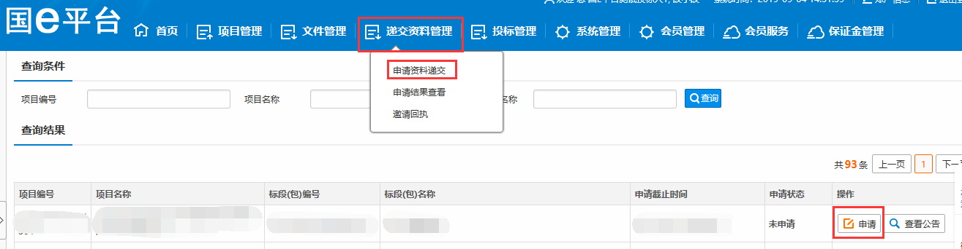
图2：
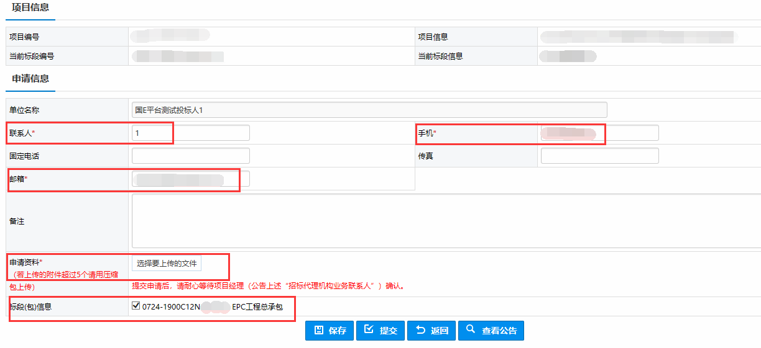

资料填写完整并上传申请资料后点击提交即可。
本页操作有疑问可致电国e平台客服。

